- Все мы дети одного корабля по имени Земля, значит, пересесть из него просто некуда... Есть твердое правило: встал поутру, умылся, привел себя в порядок – и сразу же приведи в порядок свою планету.
Некоторые растения и животные Тамбовской области, занесённые в Красную книгу:
Мудрые мысли:
А. де Сент-Экзюпери

- Познать природу родного края можно либо своими глазами, либо с помощью книги. Ломоносов М.

- Природа - это самая лучшая из книг, написанная на особом языке. Этот язык надо изучить. Н. Гарин – Михайловский

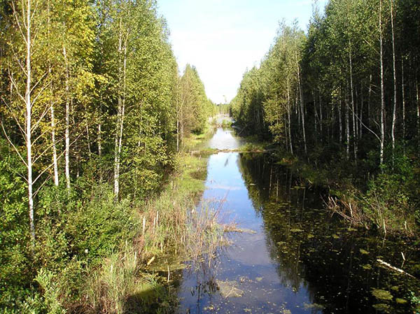
- Природа – единственная книга, каждая страница которой полна глубокого содержания. Бог прощает и люди прощают. Природа не прощает никогда. Гете И.В.
Экологическое образование и воспитание – это требование времени. Человек, считая себя хозяином природы, наносит ей непоправимый ущерб. Загрязнение воздуха, воды и почвы, исчезновение отдельных видов животных и растений – это серьёзные проблемы. Экологи - специалисты в области защиты природы - делают всё возможное. Но для повышения экологической безопасности необходимы только совместные усилия всех людей.
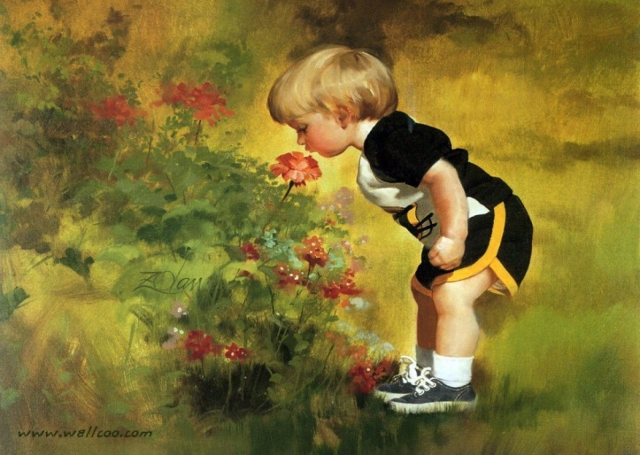

Начиная с 1600 года, на нашей планете вымерло около 150 видов животных, причём более половины из них, за последние 50 лет. Все эти животные погибли в основном по вине человека. Многие растения и животные, которые раньше встречались часто, теперь стали редкими. Они внесены в Красную книгу.
Составитель: Масежная В.В., воспитатель.
филиала «Сказка» МБДОУ Платоновского детского сада

- Ветреница лесная
- Рябчик шахмовидный
- Ковыль перистый
- Бурый медведь
- Выхухоль
- Байбак
- Волк
- Рысь
- Лось

Любите родную природу -
Озёра, леса и поля.
Ведь это же наша с тобой -
Навеки родная Земля!
На ней мы с тобою родились,
Живём мы с тобою на ней.
Так буем же, люди, все вместе
Мы к ней относится добрей!

